
2020年大连市高三第一次模拟考试
文科综合 历史部分
注意事项：
1.本试卷分第I卷(选择题)和第II卷(非选择题)两部分共47题，共300分，共16页。答卷前，考生务必将自己的姓名、考号填写在答题卡上，并将条码粘贴在答题卡指定区域。
2.第I卷每小题选出答案后，用2B铅笔把答题卡上对应题目的答案标号涂黑，如需改动用橡皮擦干净后，再选涂其他答案标号。第II卷用黑色墨水签字笔在答题卡指定位置书写作答，在本试卷上作答无效。
3.考试结束后，考生将答题卡交回。
第I卷 选择题(共140分)
本卷共35个小题，每小题4分，共140分。在每小题给出的四个选项中，只有一项是符合题目要求的。
24.百家争鸣时期，农家钟情于神农时代，道家以黄帝传人自居，儒家喜欢尧舜禅让和周公礼乐，墨家崇拜夏禹治水的实干精神。这反映出诸子百家
A.根据各自理论需要而改造古代的历史 B.从古人身上寻找理想社会的设计方案
C.形成了较完整的道德理想和行为准则 D.代表了社会不同阶层的共同理想追求
25.唐政府在851年曾经颁布法令，要求各地恢复原来的官设市场，在过去不设市场的地方取缔所有市场。但这一法令只实行两年就停止了。这反映出当时
A.商品经济不断发展 B.皇帝权威受到了挑战
C.坊市制度彻底打破 D.中央集权制走向没落
26.宋朝的军队分为三级，最高为禁军、次为厢兵、再次为乡兵，上一级队伍经常吸收下一级的优秀人员而再将不及格人员淘汰给他们。这一做法的目的是
A.削弱地方整体实力 B.整顿全国军队编制
C.强化中央集权统治 D.提高军队的战斗力
27.明朝晚期，白银的普遍流通加速了社会流动，随着旧等级制的逐渐瓦解，富民阶层兴起，妇女、雇工、奴隶的法律地位也有所提高，同时政治社会化和儒学平民化趋势明显。这主要体现了当时
A.白银货币化是社会变革的根源 B.社会变革已成为主流
C.商业行为是各阶层的共同取向 D.社会结构逐渐多元化
28.中国古代就有“卫生”一词，但常与“养生”相连。1905年，在借鉴日本等国国家卫生行政的基础上，清政府设立“卫生科”，次年升格为“卫生司”，“掌核办理防疫卫生、检查医药、设置病院各事”。这表明
A.“卫生”被纳入到地方行政管理 B.近代“卫生”概念获得国家认同
C.传统意义上的卫生观念彻底消除 D.清末新政实现了卫生服务的普及
29.1924年，孙中山在广州所作的民族主义演讲中，特别褒扬《大学》中“格物、致知、诚意、正心、修身、齐家、治国、平天下”的政治哲学，指出“欧美的国家近来很进步，但是说到他们的新文化，还不如我们政治哲学的完全”。这反映了孙中山
A.关注治国理念的本土化 B.阶级立场发生根本转变
C.深受马克思主义的影响 D.主张复兴传统道德文化
30.1940年6月开始，受德国在欧洲战场胜利的影响，日本相继攻占宜昌、轰炸重庆、切断中国西南国际交通要道，企图逼迫中国投降。在这一背景下
A.毛泽东发表《论持久战》坚定了国人抗战的信心
B.国民党正面战场组织了武汉会战以保护西南后方
C.中国加入世界反法西斯同盟以获取更多国际援助
D.中国共产党组织大规模破袭战打击日本嚣张气焰
31.1978年3月，全国科学大会在北京召开，邓小平在会上提出“科学技术是生产力”这一马克思主义观点，指出要大力发展科技和教育事业，调动科技和教育工作者的积极性。这次大会
A.完成了科技领域的拨乱反正 B.推动了高考制度的恢复
C.有利于国家工作重心的转移 D.响应了科教兴国的号召
32.在古代雅典城邦，官员上任前要由五百人议事会和陪审法庭(人民法庭)对其进行资格审查；官员卸任亦或公民就其任职行为提出指控时，还要经过陪审法庭的述职检查、依法审理。这反映出古代雅典
A.司法审判中程序民主 B.全体公民参与政治
C.主权在民的执政理念 D.法律服从民众意志
33.图6是德国牧师、制图师马丁·瓦尔德泽米勒于1507年绘制的地球仪月形图，采用木板印刷出版；同年他还出版了《宇宙志导论》，教学生如何使用世界地图，成为当年的畅销书。上述信息可以说明当时
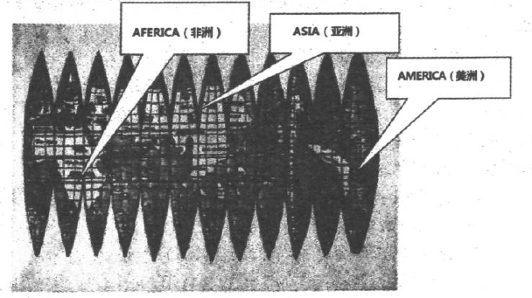
A.人和世界被发现 B.新教的广泛传播 C.自然科学的兴起 D.三角贸易的繁盛
34.下表可以用来说明
1870年和1913年各主要资本主义国家在世界贸易中所占的比重
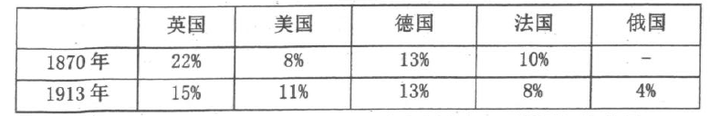
A.资本主义世界市场开始形成 B.农奴制存在阻碍俄国经济发展
C.英国丧失了贸易的优势地位 D.世界贸易形成多中心发展趋势
35.1970年，美国总统尼克松阐述了新时期美国对外政策纲领，强调“伙伴关系、实力、谈判”三原则，以现实主义立场重新界定了美国与盟国的关系，突出了外交在实现国家利益目标中的作用。这说明美国
A.外交战略发生根本变化 B.力图摆脱内外交困的局面
C.放弃与苏联的争霸斗争 D.经济陷入了“滞胀”状态
II卷 非选择题(共160分)
本卷包括必考题和选考题两部分，共160分。第36～42题为必考题，每个试题考生都必须作答。第43～47题为选考题，考生根据要求作答。
41.阅读材料，完成下列要求。(25分)
材料一 中国南方在公元前已经种植甘蔗和制造蔗糖浆。战国诗人屈原在《楚辞》中就有“有柘浆些”之句(柘浆即甘蔗汁)。《新唐书》记载唐太宗派专使到印度学习熬糖法。当时制糖规模有限，产量不高，尚属名贵产品，供少数官僚士大夫享用。宋时掌握了熬制成白色透明的白砂糖和冰糖即所谓糖霜的技术。元朝时制糖技术进一步发展，福建南安制糖师黄长发明了泥土脱色法除去糖汁杂汁。明朝宋应星的《天工开物》和徐光启的《农政全书》分别叙述了甘蔗移栽技术，并画出了榨蔗汁和熬糖的设备。清中期以后，糖品消费逐渐进入日常生活中。清人李调元《粤东笔记》载，此时糖最白者“售于东西二洋，称为洋糖，次者售于天下。”
材料二 台湾大规模种植甘蔗、榨制蔗糖始于十七世纪上半期。1624年荷兰人占据台湾后，在台湾南部实行贷款、贷种等手段推进蔗植业，台湾成为荷属东印度公司产糖的重要地之一。明末清初，天灾人祸使无数贫民流亡至台，多以从事农业为生，甘蔗的种植面积继续扩大。郑成功收复台湾后，努力发展农业以为立足之本，利用天时地利发展蔗植业。1683年康熙统一台湾后，闽粤等省先进的制蔗糖技术、工具很快传入台湾，为追求经济利益，台湾农民大面积种植甘蔗。甘蔗的广泛种植带动了台湾制糖业的兴起。清代后期，台糖是台湾外销的主要商品，在国民经济中占有极其重要的地位。
——以上材料摘编自《清代台湾制糖业的发展》等
材料三 近代以来，欧洲甜莱糖业迅速崛起，在20世纪初已占据世界糖品生产总量的半壁江山。古巴、爪哇等地的甘蔗糖业也空前发展，直接左右着北美及东亚糖品市场的走势。受其影响，东亚传统甘蔗糖业大国一中国主导的前近代东亚糖业旧格局解体，传统的手工制糖技术也逐渐衰落。
——摘编自《中国糖业史研究的新开拓》
(1)根据材料一并结合所学知识，概括中国古代大陆地区制糖业发展的特点。(10分)
(2)根据材料二并结合所学知识，说明明清之际台湾地区制糖业迅速发展的原因。(10分)
(3)根据材料三并结合所学知识，简析近代中国制糖业的启示。(5分)
42.阅读材料，完成下列要求。(12分)
在过去的20世纪，人类社会发生了很多影响深远的重大事件。在征求了部分学者专家意见后，新华社评出了20世纪影响世界的十大事件。
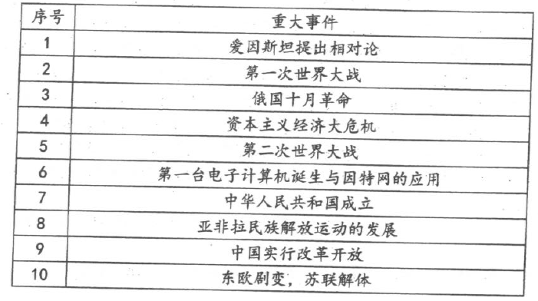
从材料中提取2条或2条以上信息，任选一个角度，结合所学知识，阐述20世纪人类历史发展的主要特征。(要求：观点明确，持论有据，表述清晰)
请考生从2道地理选考题、3道历史选考题中每科任选一题作答。如果多做，则每科按所做的第一题计分。
45.[历史——选修1历史上重大改革回眸](15分)
材料 中国古代自汉武帝开始使用年号纪年，一直沿用到清末的“宣统”。革命党人深谙纪年在革新政治中的重要作用，因此极力推广纪年的革新。民国建立，孙中山通电全国使用公历，同时规定以1912年中华民国成立为起始的纪年方法，与公元纪年法并行。南京临时政府参议院在议决使用阳历的问题时，便是遵从“以崇正朔，而便日用”的基本原则，提出了编订历书的四条规定：“一、由政府于阴历十二月前制定历书，颁发各省；二、新旧二历并存；三、新历下附星期，旧历下附节气；四、旧时习惯可存者，择要附录，吉凶神宿一律删除”。纪年符号易改，然而民众的习俗却并不是一朝一夕所能“校正”。1913年《大公报》记载了阴历新年与阳历新年的不同景象：“官厅贺喜，街市悬旗，此新年之气象。千家爆竹，万户桃符，此旧新年之景色也。”有人就调侃此种官民各自过年的状况：“男女平权，公说公有理，婆说婆有理；阴阳合历，你过你的年，我过我的年”。
——摘编自朱文哲《清末民初的“纪年”变革与国家建构》
(1)根据材料并结合所学知识，概括民国初年纪年变革的特点。(6分)
(2)根据材料并结合所学知识，简要评价民国初年的纪年变革。(9分)
46.[历史——选修3二十世纪的战争与和平](15分)
材料 战争观是指人们对战争问题总的看法。20世纪初，西方社会主流的现实主义战争观是把战争看作一种政治工具，与道德无关，也无所谓正义与否。然而，1914年爆发的第一次世界大战成为这种战争观的滑铁卢，作为工业化时代的产物，战争给各国经济带来的巨大破坏以及庞大的人力、物力损失大大超出了人们的预期，被战争残酷现实震惊了的精英们开始反省自己对战争的认识。在此背景下，理想主义战争观产生，即任何战争都是不道德的。这种战争观在国际危机频发的20世纪30年代风行一时，人们极力希望能避免战争。随着第二次世界大战的爆发，理想主义战争观彻底破产。二战期间，特别是在了解了法西斯的疯狂侵略以及种族灭绝的非人道做法后，有识之士们不得不重新考虑以往对战争的认识。反法西斯的现实需要催生了战后国际战争观的转向，衍生出正义战争观，将战争划分为正义的和非正义的。
——摘编自梁占军《二战与20世纪国际战争观的演变》
(1)根据材料并结合所学知识，概括20世纪以来推动三种战争观演变的因素。(10分)
(2)根据材料并结合所学知识，简述从战争观演变过程中得出的认识。(5分)
47.[历史——选修4中外历史人物评说](15分)
材料 张仲景(约公元150－219年)，名机，南郡涅阳(今河南南阳)人。他自幼嗜好医学，少年时曾跟随同郡张伯祖学医。东汉末年，南阳一带伤寒流行，病死者很多。张仲景钻研《内经》《难经》等古代医书，博采众方，并结合个人临床实践经验，写成《伤寒杂病论》。该书序中写道“上以疗君亲之疾，下以救贫贱之厄，中以保身长全，以养其生”。在其著作中，理、法、方、药齐备，使中医学辩证论治的法则趋于完善。《伤寒杂病论》经晋王叔和整理，析为《伤寒论》与《金匮要略》两部。自宋至今，注解、阐述、发挥其书者数百家。历代医家推崇张仲景为医圣，其理论、经验、医方等，至今仍是治疗传染病、内科杂病的准绳，甚至被奉为医学经典。
——摘编自白寿彝《中国通史》等
(1)根据材料并结合所学知识，概括张仲景《伤寒杂病论》的成书背景。(8分)
(2)根据材料并结合所学知识，简析张仲景在后世受到尊崇的原因。(7分)

2020大连市高三第一次模拟考试参考答案
历 史
- 选择题：24B 25A 26C 27D 28B 29A 30D 31C 32C 33A 34D 35B
- 材料题：
41.参考答案：
（1）制糖业历史悠久；制糖原料以甘蔗为主，分布于东南地区；注重与国外技术交流，制糖技术不断创新；
制糖技术被记载下来并传于后世；糖品由奢侈品逐步变为日用品，消费逐渐平民化。（10分）
- 优越的自然条件，甘蔗广泛种植；大陆移民提供了劳动力；执政者的政策推动（如荷兰、郑成功时期）；
清朝国家统一促进与大陆经济文化交流，有利于台湾制糖技术进步；台糖外销，经济利益的驱动。（10分）
（3）稳定统一的政治环境是经济发展的保障；技术革新是经济发展的动力；加强区域经济合作，实现优势互补。
（5分，言之有理，即可酌情，答出三点5分、两点4分）

42.答案示例一：
特征：社会主义运动在曲折中前进。（3分）
20世纪上半期，俄国十月革命建立了人类历史上第一个社会主义国家；对人类社会发展产生重大影响。1949年中华人民共和国的成立，开辟了中国历史的新纪元，壮大了社会主义阵营，极大地改变了世界格局。70年代末开始的改革开放是社会主义国家探索和改革的卓有成效的继续，它使中国走上了有中国特色的社会主义道路。20世纪80年代末90年代初，东欧剧变，苏联解体，意味着苏联模式的失败，社会主义运动出现挫折。（6分）
东欧剧变苏联解体并不代表社会主义在世界范围内失败，社会主义发展在曲折中前进，只要立足本国国情就能开拓出有本国特色的社会主义建设道路。（3分，言之有理即可）

答案示例二：
特征：科技革命推动人类社会迅速发展。（3分）
20世纪初爱因斯坦的相对论是现代物理学的重大革命，弥补了经典物理学的不足，开阔了人们的视野，对物理学本身和人类思维产生深远影响。二战后第一台电子计算机的诞生和后来因特网的应用，是第三次科技革命兴起的标志之一，它使人类进入信息时代，不仅改变了人类的生产生活方式，也推动了全球化进程。（6分）
人类不断探索自然，推动着科技进步，也改变了人类自身。（3分，言之有理即可）

答案示例三：
特征：两次世界大战极大改变了世界格局，对人类历史产生深远影响。（3分）
20世纪初的第一次世界大战使西欧遭到重创，欧洲相对衰落。俄国发生了十月革命，建立了世界上第一个社会主义国家，打破了资本主义一统天下的局面。1939年-1945年的第二次世界大战使欧洲进一步衰落，世界形成了美苏两极格局。世界人民进一步觉醒，亚非拉掀起民族解放运动，资本主义殖民体系崩溃；社会主义越出一国范围。二战也推动了第三次科技革命的兴起。（6分）
当今世界仍然存在着霸权主义和战争的危险，我们应当防止战争，维护和平。（3分，言之有理即可）

45.参考答案：
（1）特点：政府推行，具有强烈的政治色彩（凸显政治权威）；受西方影响，体现出中西时间的碰撞与交融；呈现新旧杂陈的特点。（6分）
- 评价：构建了新的纪年体系；适应了政治革新的需要；顺应了世界发展潮流，推动了国家的现代化；
与民众风俗和日常生活不符，受到民众的抵制；反映了社会变革的艰难与复杂性。（9分）（每点2分，四点8分，最后一点1分。）
46.参考答案：
（1）因素：政治的需要；工业革命的深入开展；两次世界大战的破坏性和残酷性；有识之士的反思；经济大萧条引发的国际环境的动荡等。（10分）
- 启示：人类对于战争的认识是逐步深入的；战争观具有鲜明的时代特征；战争观的演变与战争形态变化密切相关；人类的认识存在一定的滞后性；珍视和平，理性认识战争。（任答2点即可，1点3分，2点5分）

47.参考答案：
（1）东汉末年疫病流行；继承前代中医学成果；长期从事医学研究；临床实践经验为基础；（8分）
（2）张仲景医术高超；医德高尚；《伤寒杂病论》是中医临床医学的经典；医学理论和经验对后世仍发挥作用。（7分）（答出三点6分，四点7分）

